**Obudowy do Raspberry Pi**

**<a href="https://botland.com.pl/397-obudowy-do-raspberry-pi">Obudowy do Raspberry Pi</a> nadadzą twojemu minikomputerowi charakterystycznego wyglądu. Wybieraj spośród plastikowych, drewnianych i przeźroczystych obudów. Postaw na oryginalny i stylowy dodatek do urządzenia jakim jest obudowa.**

**Obudowy do Raspberry Pi**

Jesteś posiadaczem minikomputera jakim jest Raspberry Pi? Sprawdź koniecznie **obudowy do Raspberry Pi**, które zapewnią twojemu urządzeniu dodatkową ochronę oraz charakterystyczny stylowy wygląd. Przeznaczone do modeli komputera Raspberry 3, 2, B+ oraz Zero. Twój sprzęt może dobrze wyglądać i pasować do Ciebie. Wystarczy do tego dobra obudowa. W sklepie internetowym Botland znajdziesz obudowy kolorowe, przeźroczyste, drewniane oraz plastikowe.

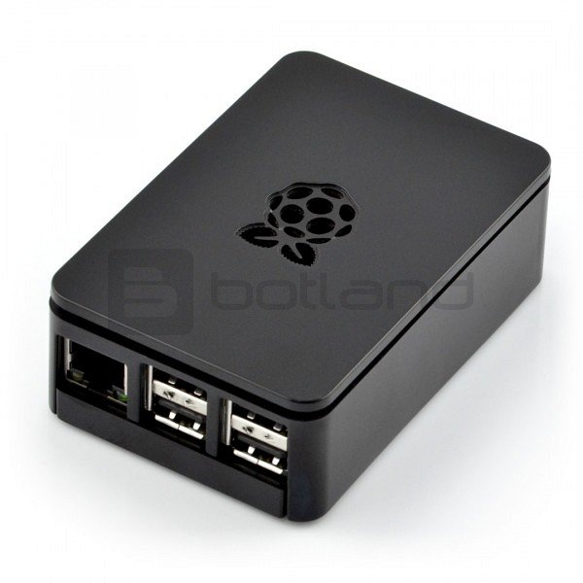

**Zalety obudowy**

Obudowa sprawdzi się dobrze w każdym modelu minikomputera. Wysokiej jakości wykonanie zapewni odpowiednią ochronę podczas użytkowania urządzenia. Wybierając przeźroczysty model możesz zobaczyć jak pracuje twój komputer. Są one minimalistyczne i proste. Dedykowane obudowy do modeli mają możliwość konfiguracji elementów. Możesz dopasować sprzęt do projektu, nad którym obecnie pracujesz. Dopasowana obudowa zapewnia również stabilność pracy urządzenia poprzez zastosowanie nóżek antypoślizgowych. W niektórych modelach górna pokrywa jest otwierana, co zapewnia łatwy dostęp do złącza GPIO. *Obudowy do Raspberry Pi* to rzeczy zyskujące na popularności. Zakup swoją już dziś i odmień styl minikomputera.

[Obudowy do Raspberry Pi](https://botland.com.pl/397-obudowy-do-raspberry-pi)